“Nguồn lực vàng” đang bị lãng phí
Số liệu đưa ra tại cuộc họp HĐND TP. Hà Nội mới đây lại một lần nữa khiến dư luận giật mình và không khỏi xót xa: tổng số dự án chậm triển khai, có dấu hiệu vi phạm trên địa bàn Hà Nội lên tới 383 dự án, trong đó có 47 dự án “đắp chiếu” nhiều năm, đủ điều kiện để thu hồi.
Có nhiều lý do được đưa ra để biện minh cho sự chậm trễ này, từ thay đổi chính sách đất đai, điều chỉnh quy hoạch chung, thị trường bất động sản trầm lắng, chủ đầu tư không quyết liệt trong triển khai… Nghĩa là, nguyên nhân chủ quan cũng có, mà khách quan cũng có.
Nhưng dù với bất cứ nguyên nhân gì, chuyện có những dự án chậm tiến độ tới hơn chục năm, như Chủ tịch UBND TP. Hà Nội Nguyễn Đức Chung thừa nhận, là khó chấp nhận, bởi ngay cả dự án sử dụng vốn ngoài ngân sách, nhưng một khi chậm tiến độ quá lâu, thì nguồn lực xã hội, đặc biệt là nguồn lực đất đai đã bị bỏ phí, nhất là khi ở Hà Nội, tấc đất là tấc vàng.
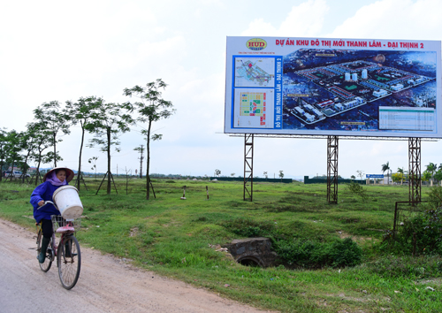
Nhiều dự án “đắp chiếu” nhiều năm gây lãng phí lớn cho xã hội
Chính lãnh đạo Bộ Xây dựng cũng từng nhấn mạnh rằng, những lô đất vàng bị bỏ hoang giữa trung tâm Hà Nội đang gây lãng phí rất lớn.
Càng xót xa hơn khi chuyện dự án “đắp chiếu” không chỉ diễn ra ở riêng Hà Nội.
Sẽ không quá khó để tìm kiếm các thông tin này. Đầu tháng 8/2018, báo chí đưa tin mùa mưa lũ sắp đến, người dân ở vùng Tây Bắc TP. Đà Nẵng lại thấp thỏm nỗi lo ngập lụt chỉ vì quá nhiều dự án chậm tiến độ. Đơn cử trong 38 dự án đang được triển khai ở xã Hòa Liên (huyện Hòa Vang), mới chỉ có 4 dự án hoàn thành.
Cuối năm ngoái, HĐND tỉnh Thừa Thiên Huế cũng phải trả lời chất vấn cử tri về danh mục 24 dự án chậm tiến độ kéo dài, gây bức xúc trong dân. Mới đây, địa phương này đã tuyên bố sẽ cương quyết thu hồi các dự án chậm tiến độ.
Bình Định, Khánh Hòa, Đồng Nai… cũng tương tự.
Dự án đầu tư công chậm đã đành, nhưng cả dự án sử dụng vốn ngoài ngân sách, dự án vốn ODA, dự án có vốn đầu tư trực tiếp nước ngoài (FDI) cũng chậm. Biết bao nguồn lực xã hội bị bỏ phí.
Hẳn dư luận xã hội chưa thể quên câu chuyện 12 dự án trọng điểm của ngành công thương nằm đắp chiếu, vẫn đang trong giai đoạn xử lý. Càng không thể quên chuyện người đứng đầu Chính phủ sốt ruột vì dự án đầu tư công giải ngân chậm, có tiền mà không tiêu được, ảnh hưởng tới vay nợ của Chính phủ, hệ lụy tới cả tăng trưởng kinh tế.
Thực tế trên đòi hỏi phải rà soát lại tất cả dự án chậm triển khai, dù là dự án có vốn đầu tư công, vốn FDI, hay vốn ngoài ngân sách, để kịp thời tháo gỡ vướng mắc, giảm bớt sự lãng phí về nguồn lực đầu tư. Theo đó, dự án nào có thể tiếp tục, thì tạo điều kiện để sớm tái khởi động, góp phần tăng năng lực cho nền kinh tế; dự án nào chậm, không có khả năng triển khai tiếp thì sớm thu hồi, trao cơ hội cho nhà đầu tư khác có tiềm lực.
Đã đến lúc, các cơ quan quản lý nhà nước cần rốt ráo, quyết liệt và mạnh tay hơn trong xử lý các dự án chậm tiến độ, không để tình trạng này kéo dài, lan rộng như một căn bệnh trầm kha, qua đó tập trung đưa đất đai - một “nguồn lực vàng” vào phát triển kinh tế - xã hội.

